Bài tập 1: Đọc và phân loại các kí hiệu bản đồ trên bản đồ Tự nhiên Việt Nam theo bảng sau:
 | Kí hiệu điểm | Kí hiệu đường | Kí hiệu diện tích
Nội dung

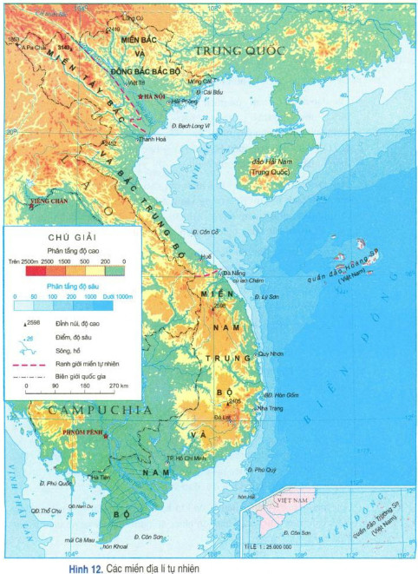
Bài tập 2: Dựa vào hình 2.2 trong SGK, hãy trả lời những câu hỏi sau:
1. Hãy xác định trên bản đồ và ghi chú những khu vực địa hình có độ cao từ 5 000 m trở lên.
2. Hãy kể tên một số con sông lớn của châu Á.
3. Hãy xác định vị trí của hoang mạc Xa-ha-ra.
4. Hãy kể tên bốn đại dương của thế giới.
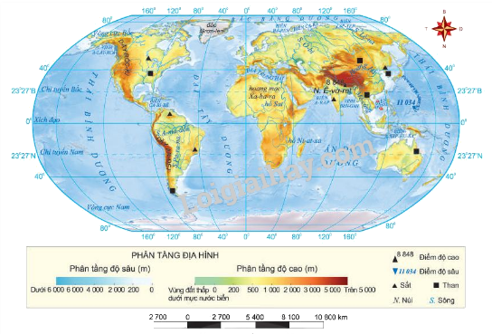
Bài tập 3: Dựa vào Bản đồ hành chính Việt Nam, em hãy khoanh tròn chữ cái ứng với ý đúng.

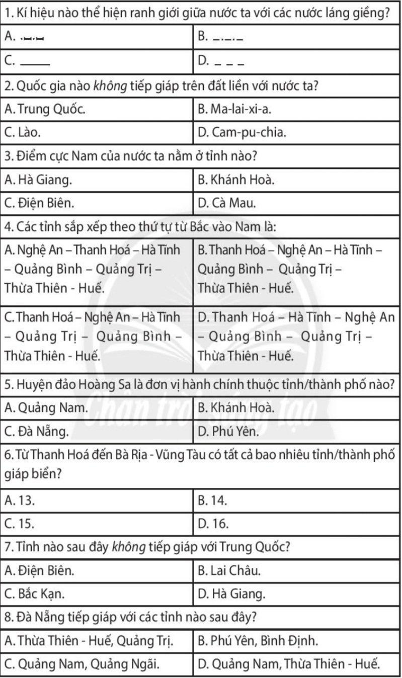

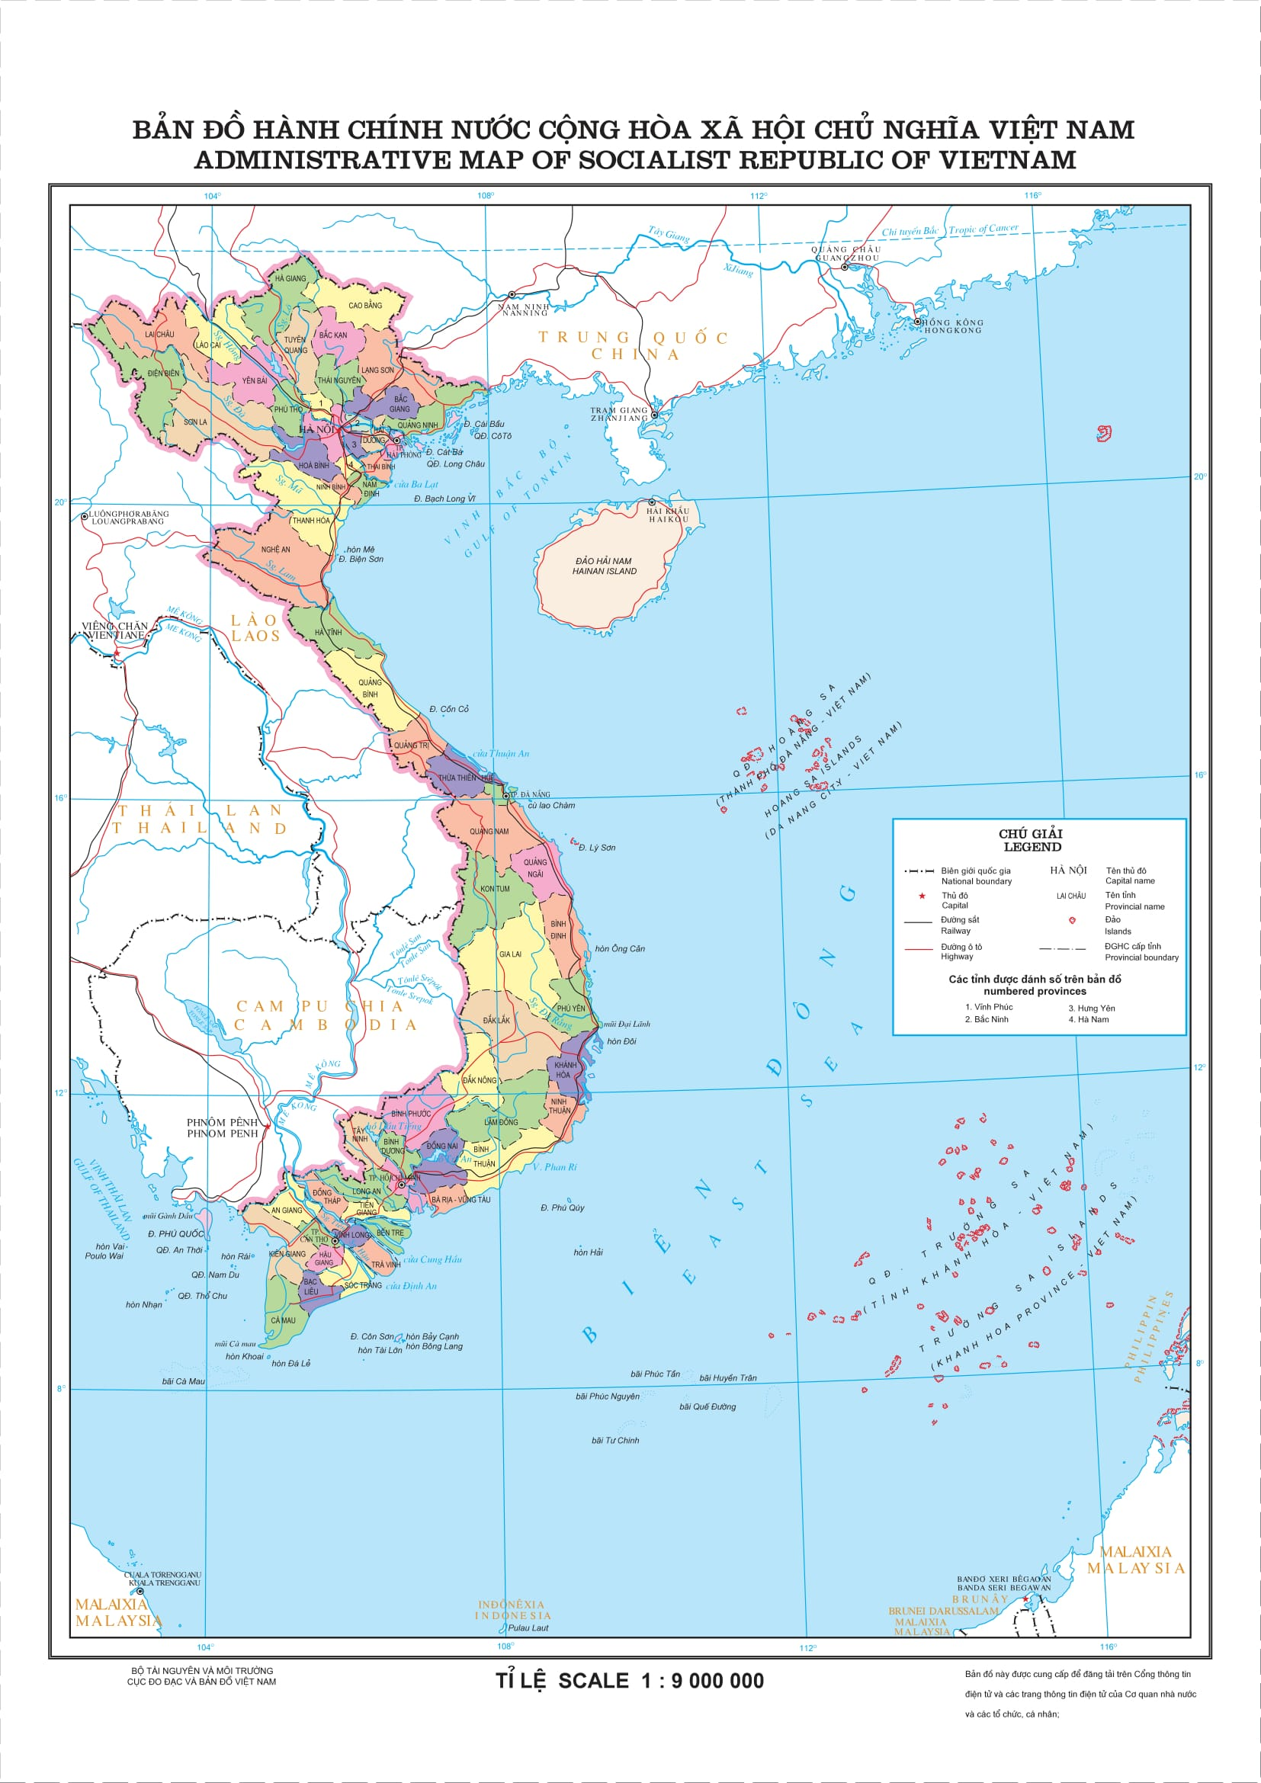
Câu 1: Quan sát hình bên dưới em hãy:
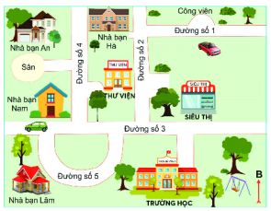
- Xác định vị trí của tòa nhà thư viện. Siêu thị ở phía nào của lược đồ? Công viên ở phía nào của lược đồ?
- Nhà bạn Lâm ở phía nào so với nhà bạn Nam
- Nhà bạn Hà ở phía nào so với nhà bạn An

Câu 2: Dựa vào hình 3.5, em hãy:
1. Xác định hướng đi từ Hội trường Thống Nhất (Dinh Độc Lập) đến Nhà hát Thành phố.
2. Xác định tuyến đường ngắn nhất để đi từ Hội trường Thông Nhất đến chợ Bến Thành
3. Xác định hướng đi từ chợ Bến Thành đến bảo tàng chiến tích chiến tranh
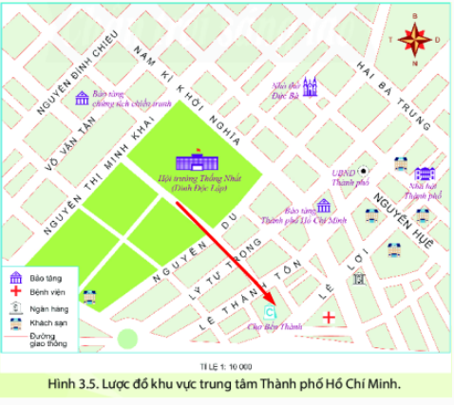

Câu 1: Quan sát hình 3.5, em hãy:
Sử dụng tỉ lệ số hoặc tỉ lệ thước để đo và tính khoảng cách trên thực địa theo đường chim bay giữa các địa điểm sau (đơn vị:m, km):
- Khoảng cách từ Bảo tàng Chứng tích chiến tranh đến Uỷ ban Nhân dân Thành phố Hồ Chí Minh
- Chiều dài đường Nam Kì Khởi Nghĩa đoạn từ ngã tư với đường Nguyễn Đình Chiểu đến ngã tư với đường Lý Tự Trọng.
- So sánh khoảng cách từ Hội trường Thống Nhất đến UBND Thành phố và từ Nhà hát Thành phố đến Nhà thờ Đức Bà khoảng cách nào lớn hơn và lớn hơn bao nhiêu?

Câu 2: Sử dụng bản đồ du lịch Việt Nam để lên kế hoạch cho một chuyến đi chơi trong ba ngày. Hãy chọn các điểm dừng chân và lên kế hoạch cụ thể cho chuyến đi. Hãy chọn phương tiện di chuyển, nơi em dự định tham quan, nghỉ đêm, món ăn sẽ thưởng thức,... Hãy nêu rõ những lí do lựa chọn của em
Câu 1: Theo em trong cuộc sống, lược đồ trí nhớ có những ưu điểm gì?
Câu 2: Em hãy cho ví dụ minh họa về lược đồ trí nhớ mà em đã từng xây dựng nên. Qua đó em hãy cho biết, lược đồ đó giúp ích cho em được gì?

